Филиал МАОУ Тоболовская СОШ
Карасульский детский сад

Сценарий
развлечения, посвященного
«Дню любви, семьи и верности»
«Это я, это я, это вся моя семья»
Совместное мероприятие детей и родителей детского сада

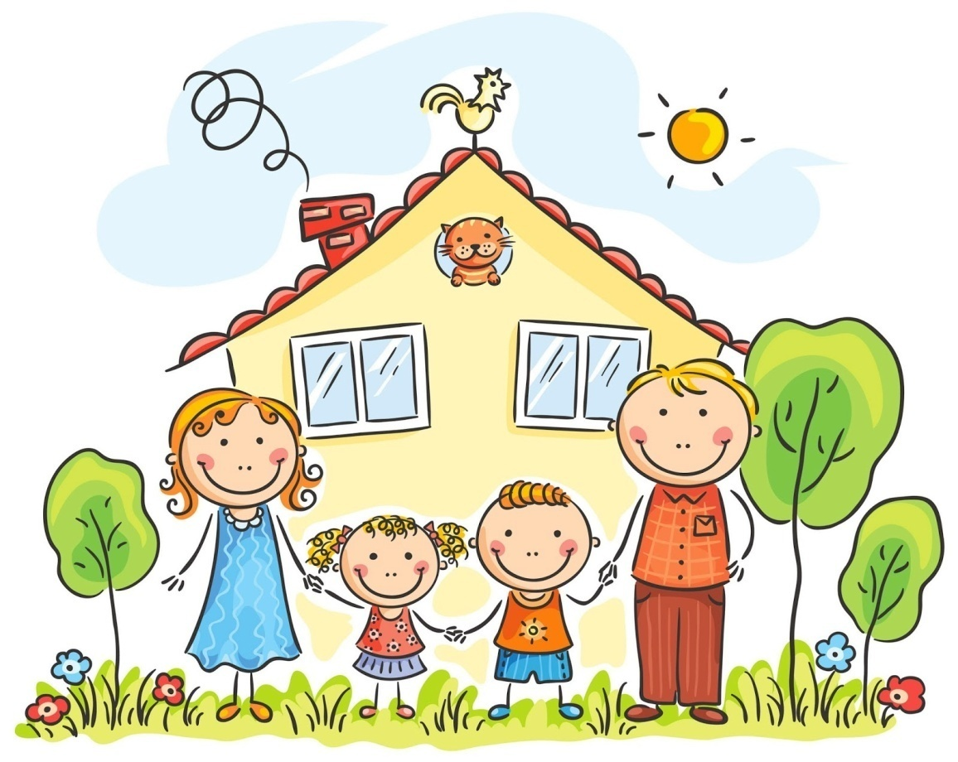
Воспитатель: Степура А. А.
Место проведения: Филиал МАОУ Тоболовская СОШ
Карасульский детский сад
Дата проведения: 06.07.2018

Цель: Воспитание у детей чувства любви и уважения к родителям, гордости за свою семью. Создать атмосферу эмоционального комфорта, создать условия для сближения и сплочения семьи.
Задачи:
- Создать условия для сближения и сплочения родителей и детей.
- Познакомить с праздником, историей и символом праздника.
- Создать праздничное настроение.
- Способствовать сотрудничеству семьи и детского сада, развитие семейного творчества.
Предварительная работа: Беседы о православных святых, супругах Петра и Февронии, которые издавна почитаемы в России — как хранители семьи и брака. Изготовление ромашек — открыток в качестве подарка. Изготовление ромашки семьи совместно с родителями. Плетение веночков из ромашек совместно с родителями. Рассматривание семейных фотографий совместно с родителями.
Ход праздника:
- Ведущий: Здравствуйте, ребята и уважаемые гости! Мы рады вас видеть на нашем празднике семьи, любви и верности. Он не просто так отмечается летом, 8 июля мы вспоминаем о жизни одной семьи это супруги Петр и Февронья из города Муром, которые в России почитаются— как хранители семьи и брака.
На Руси есть сказ о том,
Как Феврония с Петром,
Были парою примерной, дружной ,любящей и верной
Много бед пережили, но расстаться не смогли.
Пролетела та пора,
Нет Февроньи, нет Петра,
Но они пример семьи,
Чистой, искренней любви.
Мы рады всех приветствовать на нашем чудесном празднике.
Сегодня родителей мы пригласили
Праздник сегодняшний им посвятили.
Наш праздник начинаем,
2. Зарядка
Ведущий: Родителей и деток на зарядку приглашаем.
Слушаем слова и выполняем движения.
«Вперёд четыре шага, назад четыре шага» - Молодцы!

3. Ведущий:
Ребята, а что же такое семья? (ответы детей)
Детки старшей группы расскажут нам об этом.
1 ребенок: Семья — это дом!
2 ребенок: Семья — это мир, где царят любовь, преданность и понимание.
3 ребенок: Семья - это радости и печали, которые одни на всех.
4 ребенок: Семья – это счастье, любовь и удача,
5 ребенок: Семья – это летом поездки на дачу.
6 ребенок: Семья – это праздник, семейные даты,
7 ребенок: Семья - это привычки и традиции.
8 ребенок: Семья - это частичка нашей отчизны.
Ведущий: Таких частичек в России множество, И все они сливаются в одну большую, Крепкую и дружную семью — нашу Родину!
4. Ведущий: А сейчас я вам загадаю загадку, любите загадки, тогда слушайте. Стоят в поле сестрички – Жёлтый глазок, белые реснички. (Ромашки). Правильно. Символом дня семьи, любви и верности стал именно это цветок.
Его желтоглазым цветком называют,
Сорвали цветок – лепестками гадают,
Это ромашка, цветок русских полей и лугов
Красивый и нежный!
А сейчас я приглашаю трёх ребят с мамами. И теперь мы посмотрим, кто первым нарисует ромашку мелом на асфальте! Раз, два, три, начни! Молодцы!
Конкурс: «Ромашка на асфальте» МУЗЫКА
5. А что же о семье думают дети подготовительной группы?
1 Ребёнок: Семья – это труд, друг о друге забота,
Семья – это много домашней работы.
Семья – это важно!
Семья – это сложно!
Но счастливо жить одному невозможно!
2 Ребёнок: Маму очень я люблю.
Папу тоже я люблю.
Мама мне печет коврижки,
Папа мне читает книжки.
Папа, мамочка и я –
Наша дружная семья!
3 Ребёнок: Родители — во всем мудрей,
Любимый папа — друг, кормилец,
А мама ближе всех, родней.
4 Ребёнок: Семья – это бабушки две дорогие,
Семья – и сестренки мои озорные.
Семья – это крёстные тёти и дяди,
Семья – это ёлка в красивом наряде.
.5 Ребёнок : Я и бабушку люблю,
Я и дедушку люблю.
Я всегда им помогаю,
Пол мету и пыль стираю.
Мама, папа, дед и я,
Да и бабушка моя –
Наша дружная семья!
6 Ребёнок: Я ни о чем не беспокоюсь,
Когда отец со мной.
Я как за каменной стеною, за папиной спиной.
Утихнет злой огонь,
Когда мне голову погладит
Широкая папина ладонь.
7 ребёнок: Мама, папа, ты и я —
Это вся наша семья.
Очень дружно мы живём,
То играем, то поём.
Мы друг другу уступаем
И друг друга не ругаем,
А стараемся понять,
И таким, как есть, принять.
С Днём семьи всех поздравляем,
Жить, как мы живём, желаем!
6. Ведущий: Приглашаю ко мне по одной девочке из группы. Все девочки – это бедующие мамы, а мамы должны уметь пеленать детей. Раз, два, три, начни! Молодцы!
Конкурс: « Запеленай куклу» МУЗЫКА
7.Ведущий: Я приглашаю родителей от каждой группы. Вам предстоит не лёгкая задача, с закрытыми глазами узнать своего ребенка. Раз, два, три, начни! Молодцы!
Конкурс «Узнай своего ребёнка»
8.Ведущий: Мне очень нравиться, как активно вы участвуете в конкурсах.
А теперь небольшая викторина, принимают участие и взрослые и дети:
- Как звали святых покровителей брака? (Петр и Февронья)
- Чему посвящен этот праздник? (любви, верности)
-Что является символом праздника? (ромашка)
- Что важней всего на свете? (семья)
9.Ведущий: Ребята! Ну, так что же такое семья?
Наверное, для каждой семьи самое важное – это Дом. Ребята приглашайте своих родителей, чтобы вместе построить дом.
Конкурс: «Дом из кубиков» кто быстрее МУЗЫКА
10. Ребята, так какой цветок является символом этого праздника? (ромашка). Правильно. Ромашка прекрасный, удивительный цветок. И сейчас мы с вами все вместе сделаем ромашку для наших любимых родителей. А наши любимые родители тоже сделают ромашку для детского сада со своими пожеланиями.
Конкурс: «Ромашки из бумажки» МУЗЫКА
Ну, вот и подошел к концу наш праздник. Самый светлый и красивый праздник в году: День семьи , любви и верности! Я желаю Вам от всей души, чтобы в ваших семьях всегда царила любовь, верность, нежность и понимание! И мы предлагаем, чтобы стало традицией отмечать этот замечательный праздник в нашем, детском саду. И мы всегда рады видеть родителей, бабушек и дедушек.

